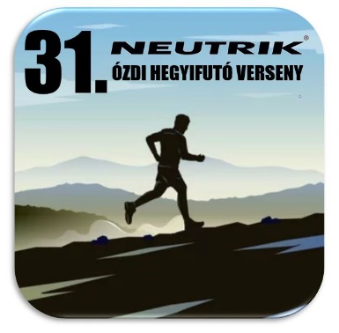
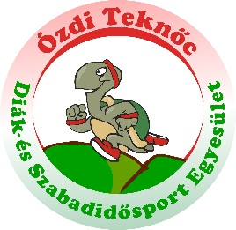

31. NEUTRIK ÓZDI HEGYIFUTÓ VERSENY
2026. június 07.
8,8 KM, MAGÁNYOS FA FUTAM
FÉRFI EREDMÉNY

HELYEZÉS | NÉV | Képviselt szervezet, cég | IDŐEREDMÉNY
1. | Csáki Szabolcs | MVM - Miskolc | 0:45:13
2. | Endrésik Dániel | Kamilla Gyógyszertár | 0:45:26
3. | Sajbán Zsolt | Bolyky Tamás Általános Iskola | 0:45:55
4. | Érsek Péter | Ó-Bükki Farkasok | 0:48:04
5. | Farkas Endre Richárd | BHS Trans | 0:49:39
6. | Rémiás Zsolt | OTP | 0:54:07
7. | Barkóczi István | Ó-Bükki Farkasok | 0:55:56
8. | Rapcsok Balázs | Borsodnádasd Fitness Egyesület | 0:57:57
9. | Holló Ákos | Bolyky Tamás Általános Iskola | 0:58:09
10. | Ronyecz Ákos | Bolyky Tamás Általános Iskola | 0:58:50
11. | Farkas Gábor | Sajóvelezdi Vár Régészeti Feltárása Alapítvány | 1:00:13
12. | Lakatos Gábor | Bolyky Tamás Általános Iskola | 1:02:21
13. | Fazekas Flórián | Bolyky Tamás Általános Iskola | 1:06:42
14. | Bellér István | Ózdi Acélművek | 1:08:10
15. | Bot László | Újváros Téri Általános Iskola | 1:17:51
16. | Nagy-Márkosz Szebasztian | Bolyky Tamás Általános Iskola | 1:40:00
17. | Bakonyi Kolos | Bolyky Tamás Általános Iskola | 1:41:00
18. | Kormos Máté | Bolyky Tamás Általános Iskola | 1:45:00
19. | Bakonyi Botond | Bolyky Tamás Általános Iskola | 1:46:00
20. | Farkas József | Ózdi Acélművek | 1:50:00
21. | Berki Dániel | Vasvár Úti Általános Iskola | 1:50:01
22. | Kerekes Edvin | Ózdi Acélművek | 1:50:02

